
Jak se starají o své zuby rodiče,
tak se budou jejich děti starat o ty své

MUDr. Hana Zallmannová
zubní lékařka, ředitelka Českého zeleného kříže a projektu Dětský úsměv

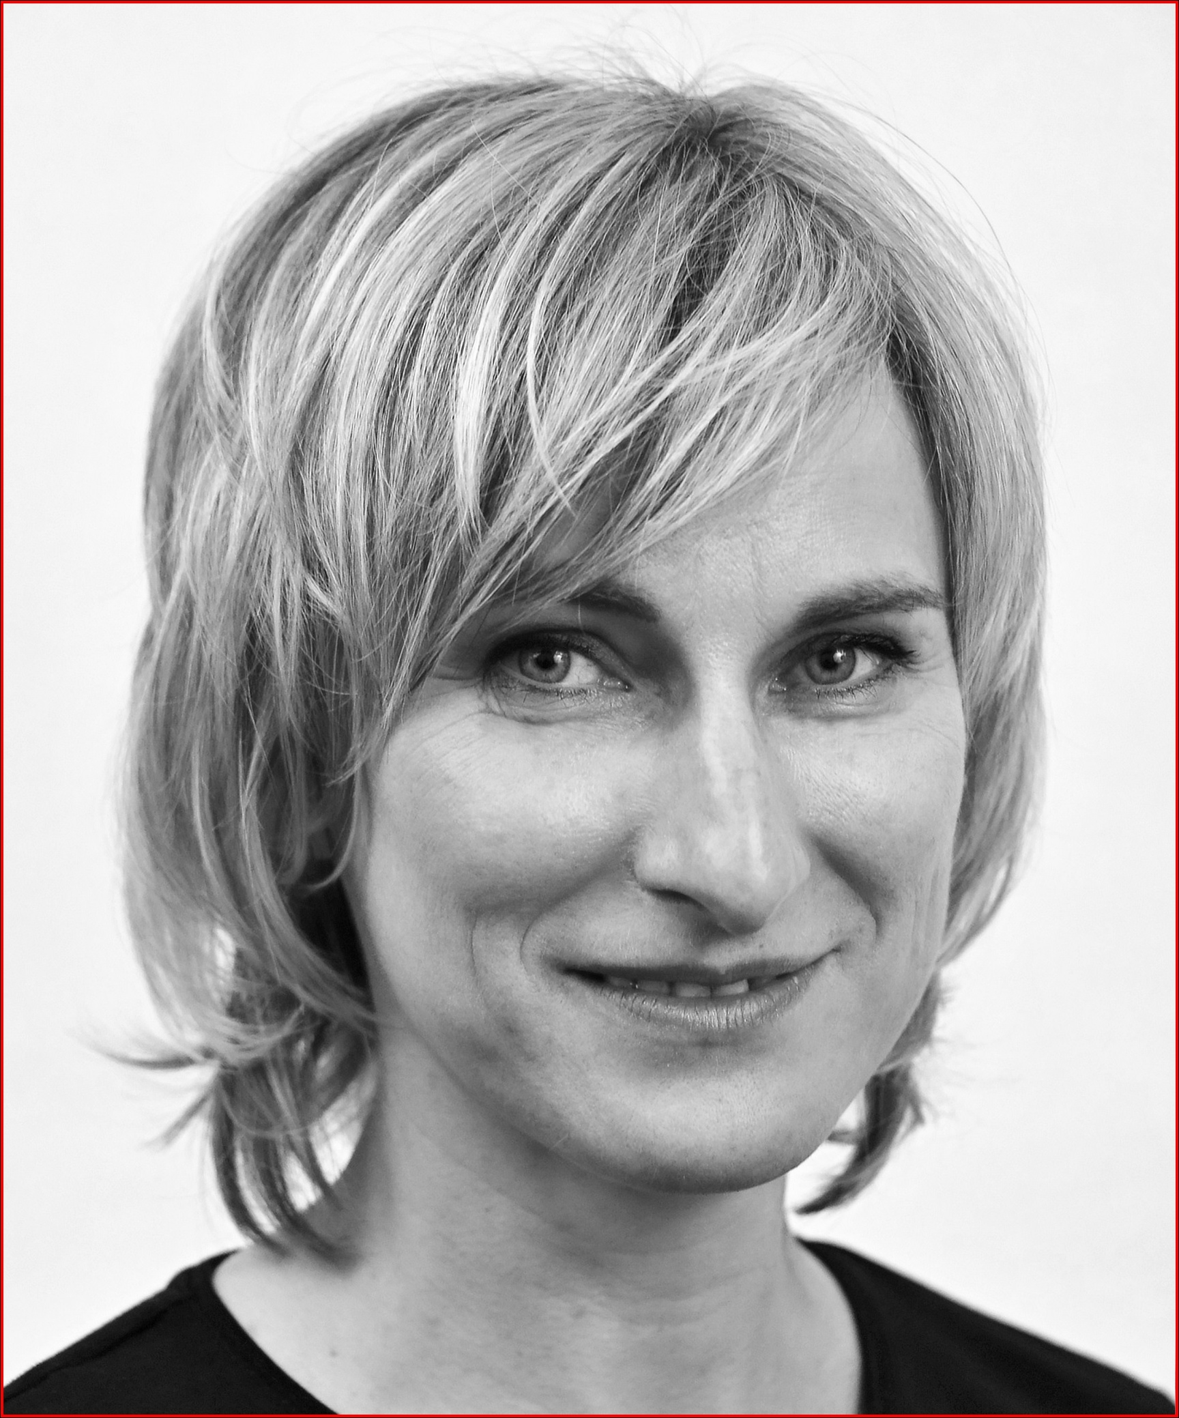

Stav chrupu dítěte jde ruku v ruce se stavem chrupu rodičů. Nikoli však v důsledku dědičnosti zubního kazu a parodontózy, ale v důsledku „dědičnosti“ přístupu k péči o zuby (k čištění zubů, výživě a pitnému režimu). Mnozí rodiče si myslí, že zubní kazy se dědí jako nemoc,
to ale prakticky nejde. Příčinou zubního kazu je především zubní plak, který je nutné pravidelně odstraňovat, důležitou roli při vzniku zubního kazu hraje i frekvence přítomnosti cukru. „Dědičné“ bývají v rodině návyky ústní hygieny, pitný režim a způsob stravování. S tím vším zubní zdraví dítěte přímo souvisí. Jak se starají o své zuby rodiče, tak se velmi pravděpodobně budou jejich děti starat o ty své. Základem pro úspěch v péči o zuby dítěte jsou správné informace a dostatek motivace rodičů pro důslednou péči o jejich vlastní zuby. Ta zahrnuje účinnou techniku čistění, vhodnou stravu a pitný režim, pravidelné návštěvy dentální hygienistky.

Návyky ústní hygieny v rodině

Výsledky průzkumu¹⁾ ukázaly a zkušenosti ze stomatologické praxe potvrzují, že návyky rodičů týkající se péče o zuby včetně návštěv zubního lékaře souvisí s návyky dětí.
To znamená, že děti od svých rodičů přejímají to, jak často si rodiče čistí zuby a jestli chodí pravidelně k zubaři.

Nejčastěji si děti i rodiče čistí zuby dvakrát denně, ráno a večer. Rodiče v tomto ohledu ovlivňují své děti, které mají tendence přejímat návyky svých rodičů. Nejvíce jsou četností čištění zubů rodičů ovlivněné děti mezi 6 a 11 lety (mladší školáci).

Jak děti, tak i rodiče chodí na kontrolu k zubaři nejčastěji dvakrát do roka. Četnost návštěv dětí je ovlivněna tím, jak často jsou zvyklí chodit k zubnímu lékaři rodiče. Děti, především předškoláci a mladší školáci, zubaře navštěvují většinou stejně často jako rodiče.

Většina dětí i rodičů chodí k zubaři pravidelně, nejen v případě nějakého problému nebo bolesti. Vztah k návštěvám zubního lékaře je u dětí (zejména u mladších školáků) ovlivněn tím, jaký mají vztah k zubnímu lékaři rodiče. Děti, jejichž rodiče chodí k zubaři jen, když mají nějaký problém, se k zubnímu lékaři dostanou také jen při výskytu problému.

Co je důležité u předškolních dětí:

- dítě od malička navykat na péči o zuby,
- vědět, jak, kde a čím zuby čistit (co nejrychlejší dosažení cíle, netraumatický způsob čištění) – s nácvikem pomůže zubní lékař nebo dentální hygienistka,
- zuby dítěte důsledně dočišťovat už od jejich prořezání – překonat i velmi pravděpodobný odpor dítěte,
- používat i mezizubní kartáčky (jakmile jsou zuby v kontaktu).

Co je důležité u mladších školních dětí:

- pokud se nepodařilo navyknout dítě na správné čištění zubů už dříve, je nejvyšší čas
– dítěti prořezávají stálé zuby, které se od zkažených dočasných zubů mohou nakazit,
- zuby dítěte dále dočišťovat (přibližně do 10–12 let),
- dítě by mělo pravidelně navštěvovat zubního lékaře a dentální hygienistku,
- v ideálním případě by dítě mělo být ve škole zapojeno do některého dlouhodobého preventivního programu.

Co je důležité u starších školních dětí:

- dítě by mělo pravidelně navštěvovat zubního lékaře a dentální hygienistku.

Rodina i škola proti zubnímu kazu dětí

Na zdraví zubů a dutiny ústní má zásadní vliv pravidelné a důkladné čištění zubů, ale také strava a pitný režim – zubům velice škodí sladkosti včetně sladkých nápojů, zejména konzumovaných před spaním a během noci. V noci by děti (a nejen děti) měly rozhodně pít pouze čistou vodu, která by se měla stát základem jejich každodenního pitného režimu. Vhodným zdrojem tekutin pro pitný režim dětí je přírodní pramenitá nebo slabě až středně mineralizovaná voda, která je velmi kvalitní a neobsahuje chemické přídatné látky,
a neslazený čaj.

Pravděpodobnost vzniku zubního kazu ale samozřejmě zvyšuje konzumace sladkých jídel
a popíjení sladkých nápojů i během dne. Pro vznik zubního kazu není až tak podstatné množství cukru jako frekvence jeho přísunu, proto je lepší sníst nebo vypít něco sladkého najednou, než mlsat průběžně celý den. To platí o tabulce čokolády, pytlíku gumových medvídků i sladkých nápojích (slazené mléko, slazené čaje, džusy). Kolové nápoje a další limonády, které jsou sladké a kyselé zároveň, způsobují kromě rizika zubního kazu také eroze zubů (rozpouštění zubní skloviny).

Další podstatnou součástí prevence zubního kazu jsou preventivní programy, jejichž cílem
je předat dětem jasný a pečlivý návod, jak si zachovat zdravé zuby. Preventivní program Dětský úsměv dítěti vštěpuje mimo jiné, že:
- je normální si zuby dobře a pravidelně čistit,
- je hloupé se o zuby nestarat, protože zkažené zuby:
  - bolí,
  - špatně vypadají,
  - zapáchají,
  - jejich kvalitní oprava je drahá,
- jde jen o to naučit se zuby správně čistit, mlsat bez následků pro zuby a dodržovat vhodný pitný režim

Projekt Dětský úsměv probíhá v mateřských školách, na 1. stupni základních škol
a v dětských domovech. Škol, které se do projektu zapojily, bohužel není stále dost, protože naráží na problém financování. Přitom roční náklady na jedno dítě jsou jen 300 Kč
(zahrnují 6 vyučovacích hodin vedených vyškolenou lektorkou, pracovní sešit, kvalitní zubní kartáček s krytkou a další pomůcky). Pro rodiče je to investice, jejíž návratnost je zřejmá
a nevyčíslitelná, pokud by měla zahrnovat veškeré náklady vzniklé v důsledku špatné dentální hygieny včetně psychosociálních. Již druhý školní rok podporuje projekt Dětský úsměv AquaLife Institute²⁾, který sleduje aktuální stav a potřeby české společnosti v oblasti výživy
a zdraví s důrazem na pitný režim. Více o projektu na www.detskyusmev.org.

Základní patero zubní lékařky:

- Navštěvovat i s dítětem pravidelně nejen zubního lékaře, ale také dentální hygienistku.
- Malým dětem zuby dočišťovat. Jakmile se mezi zuby vytvoří kontakty, používat i mezizubní kartáčky.
- Pít neslazené nápoje – pramenitou a minerální vodu, čaj.
- Omezit frekvenci konzumace sladkostí.
- Zapojit dítě do kvalitního preventivního programu.

-----------------------------------------------------------------------------------------------------------------

¹⁾ Reprezentativní průzkum iniciovaný AquaLife Institutem zjišťoval, zda děti kopírují chování
svých rodičů, a přejímají tak jejich návyky zejména v oblasti pitného režimu, stravování, pohybu
a péči o zuby. Sběr dat probíhal formou online dotazování prostřednictvím panelu respondentů společnosti Médea Research. Průzkum proběhl v únoru 2018, zúčastnilo se ho 321 rodičů dětí ve věku 3–14 let, kteří odpovídali celkem za 555 dětí (144 dětí ve věku 3–5 let, 299 dětí ve věku 6–11 let,
112 dětí ve věku 12–14 let). Dotazován byl ten z rodičů, který tráví s dítětem či dětmi více času a má přehled o jeho/jejich pitném režimu, stravovacích návycích a pohybových aktivitách. Statistické souvislosti mezi zvyky rodičů a dětí byly otestovány za pomoci Pearsonova korelačního koeficientu (koeficient nabývá hodnot od 0 do 1, čím blíže je 1, tím více spolu proměnné souvisí).

²⁾ AquaLife Institute (www.aqualifeinstitute.cz) je organizace, která sdružuje přední odborníky a vědce zabývající se hydratací organizmu, výživou a zdravým životním stylem, ale i vodou jako přírodním zdrojem. Sleduje aktuální problémy a potřeby české společnosti v oblasti výživy a zdraví s důrazem
na pitný režim a poskytuje informace s cílem zlepšit pitný režim a kvalitu života široké veřejnosti. AquaLife Institute také podporuje vědu a výzkum týkající se pitného režimu a vlivu příjmu tekutin
na zdraví.

Pro další informace kontaktujte agenturu Quent, Pavlínu Perlíkovou,
tel.: 271 742 535, e-mail: pavlina.perlikova@quent.cz

